ĐOÀN GIÁM SÁT CỦA ỦY BAN KIỂM TRA ĐẢNG ỦY XÃ NA SON
CÔNG BỐ QUYẾT ĐỊNH GIÁM SÁT ĐỐI VỚI CHI BỘ
TRƯỜNG PTDTNT THPT NA SON

⏰ Sáng ngày 09/10/2026, tại Phòng họp Hội đồng Trường PTDTNT THPT Na Son, Đoàn kiểm tra của Ủy ban Kiểm tra Đảng ủy xã Na Son tổ chức Hội nghị công bố Quyết định kiểm tra đối với Chi bộ Trường PTDTNT THPT Na Son, xã Na Son, tỉnh Điện Biên.

✨ Tham dự hội nghị, về phía Đoàn kiểm tra có đồng chí Quàng Văn Toản, Đảng ủy viên, Phó Chủ nhiệm Ủy ban Kiểm tra Đảng ủy, Phó Trưởng đoàn, cùng các đồng chí thành viên Đoàn kiểm tra. Về phía Chi bộ Trường PTDTNT THPT Na Son có đồng chí Đỗ Cao Thượng, Bí thư Chi bộ, cùng toàn thể đảng viên trong Chi bộ.

✨ Tại hội nghị, đồng chí Quàng Văn Toản đã công bố Quyết định số 18-QĐ/UBKTĐU, ngày 09/10/2026 của Ủy ban Kiểm tra Đảng ủy xã Na Son về kiểm tra việc thực hiện nhiệm vụ kiểm tra, giám sát và thi hành kỷ luật trong Đảng; kiểm tra tài chính đảng đối với Chi bộ Trường PTDTNT THPT Na Son. Tiếp đó, đồng chí Lò Văn Khến, thành viên Đoàn kiểm tra, triển khai kế hoạch kiểm tra, lịch làm việc và đề cương gợi ý báo cáo, giúp Chi bộ nắm rõ nội dung, yêu cầu và chuẩn bị các tài liệu phục vụ công tác kiểm tra theo kế hoạch.
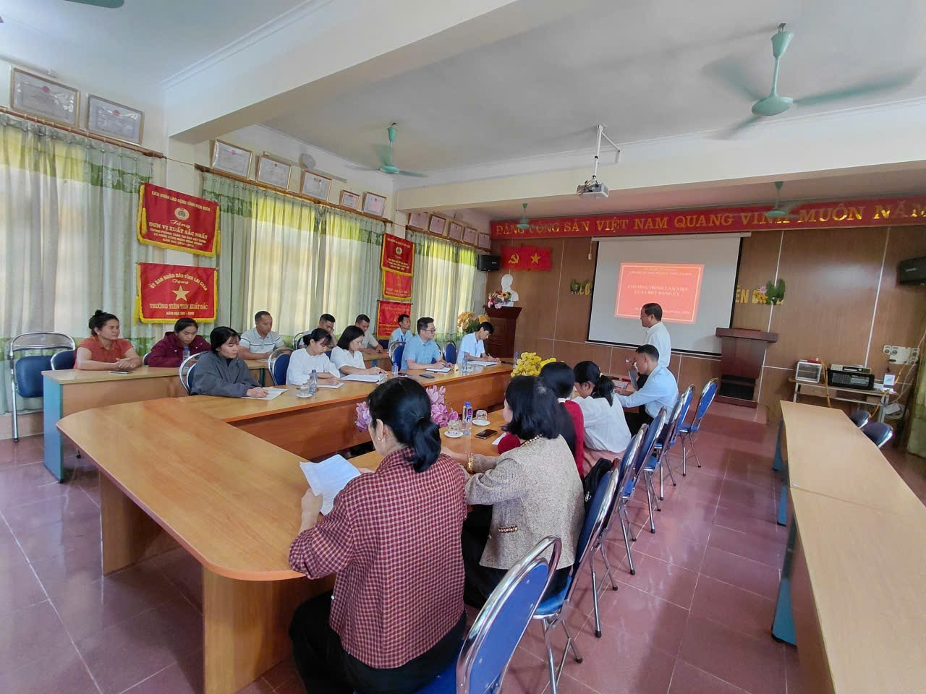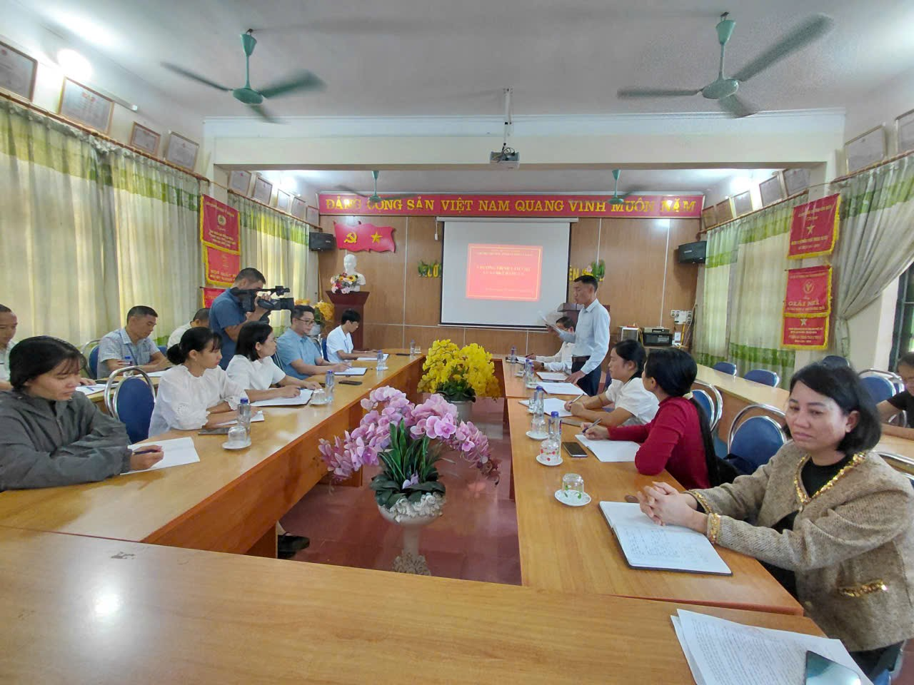
✨ Phát biểu tại hội nghị, đồng chí Quàng Văn Toản nhấn mạnh: Công tác kiểm tra, giám sát là nhiệm vụ quan trọng, thường xuyên trong công tác xây dựng Đảng; được ví như “lá chắn” phòng ngừa, ngăn chặn vi phạm từ sớm, từ xa, đồng thời là động lực nâng cao năng lực lãnh đạo, sức chiến đấu của tổ chức đảng và chất lượng hoạt động của hệ thống chính trị. Thông qua công tác kiểm tra, giám sát, kịp thời phát huy những ưu điểm, chấn chỉnh hạn chế, khuyết điểm, góp phần củng cố niềm tin của cán bộ, đảng viên và Nhân dân, xây dựng tổ chức đảng trong sạch, vững mạnh, hoạt động hiệu lực, hiệu quả.
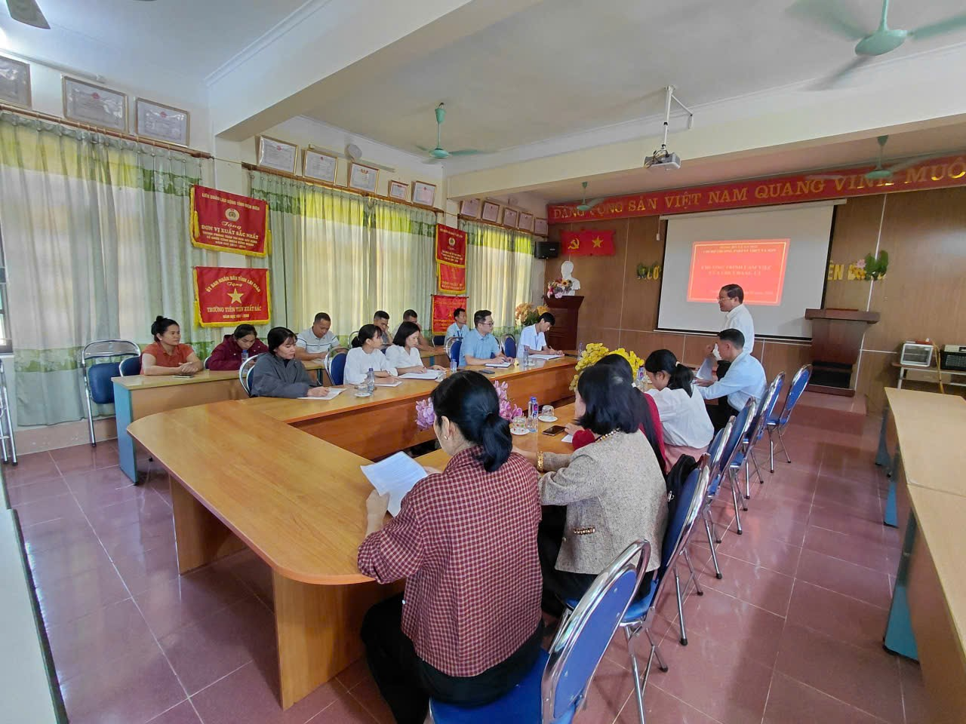
✨ Thay mặt Chi bộ, đồng chí Đỗ Cao Thượng, Bí thư Chi bộ Trường PTDTNT THPT Na Son, bày tỏ sự thống nhất với kế hoạch kiểm tra, lịch làm việc và đề cương gợi ý báo cáo của Đoàn kiểm tra; đồng thời khẳng định Chi bộ nghiêm túc chấp hành Quyết định kiểm tra, chủ động phối hợp, trao đổi và cung cấp đầy đủ, kịp thời hồ sơ, tài liệu có liên quan, tạo điều kiện thuận lợi để Đoàn kiểm tra thực hiện nhiệm vụ theo đúng kế hoạch.
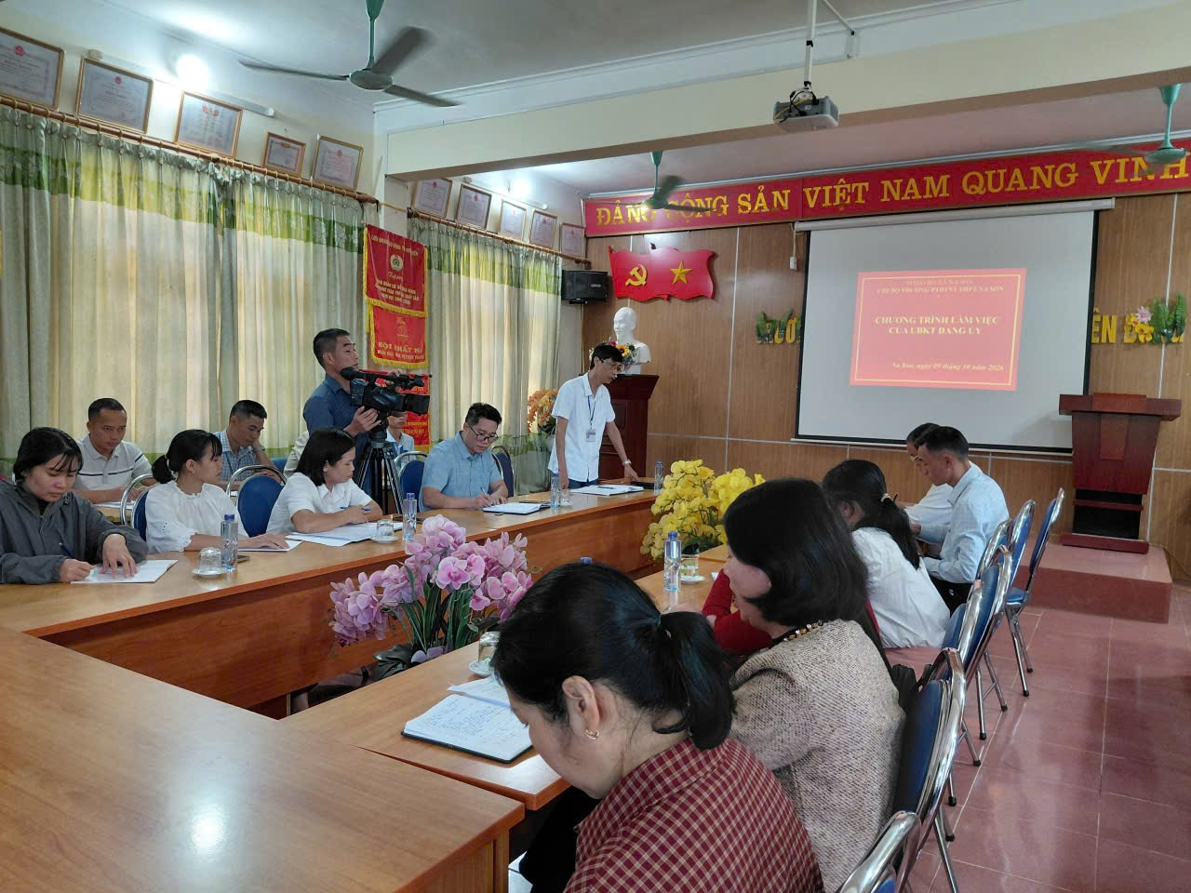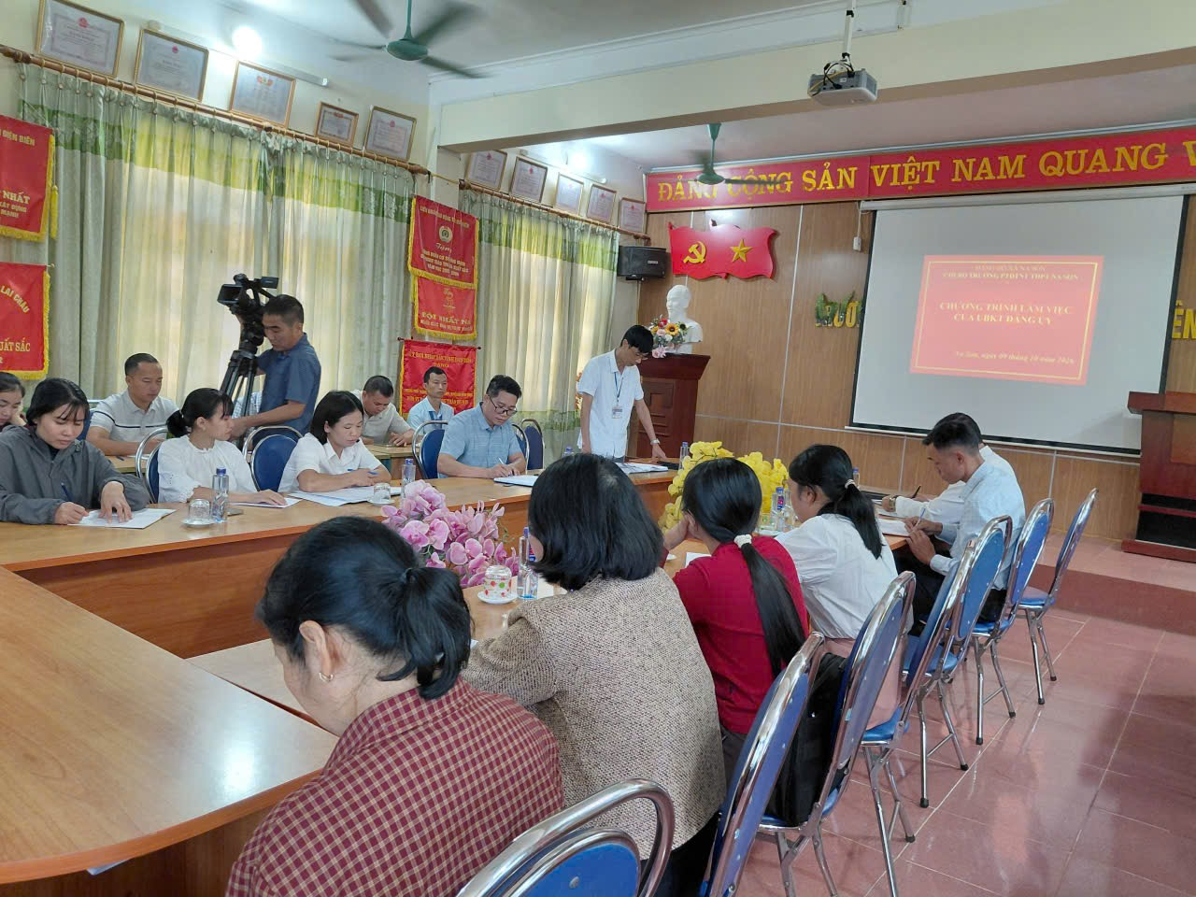
✨ Sau hội nghị công bố Quyết định kiểm tra, Đoàn kiểm tra đã tiến hành làm việc với Chi bộ Trường PTDTNT THPT Na Son, kết hợp khảo sát thực tế cơ sở vật chất, điều kiện làm việc và môi trường tại nhà trường, phục vụ công tác kiểm tra theo kế hoạch.
